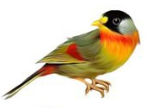Произведения с Птицами.
Д.К.Роулинг «Гарри Поттер»- совы, феникс.
С.Коллинз «Голодные игры»- сойка.
Эдгар Аллан По «Ворон»
Оскар Уальд «Соловей и роза»
Г.Х.Андерсен «Гадкий утенок»
Сказка «Финист- Ясный Сокол»
Иван Крылов «Лебедь, рак и щука»
Антон Павлович Чехов «Чайка»
А.С.Пушкин «Сказка о золотом петушке»
Виталий Бианки «Сова»
Макс Фрай «Ворона на мосту»
Кен Кизи «Пролетая над гнездом кукушки»
Лев Николаевич Толстой «Орёл»
Борис Васильев «Не стреляйте белых лебедей»
Сказка о золотом петушке, Журавль и лиса,
Петух и курица в орешнике, Золотые птицы
Чудо- птица, Хвастливая ворона, Обезьяна и коршун, Как сойка едой запасалась,
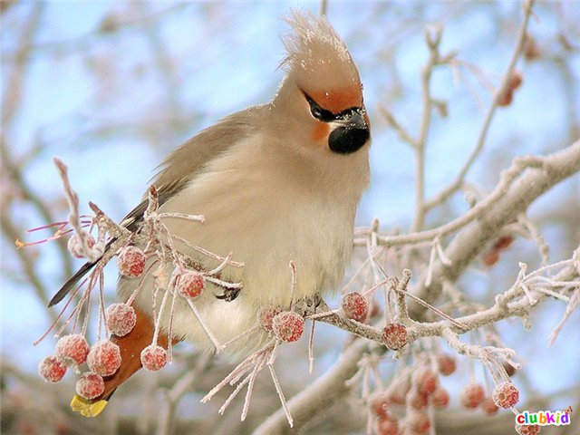Пословицы про Птиц.
Где птица ни летает, а своё гнездо знает.
Не учи орла летать, а соловья петь.
Ласточка день начинает, а соловей кончает.
Журавль летает высоко, да видит далеко.
Не нужна соловью золотая клетка, а лучше зелёная ветка.
Соловей поёт месяц, а ворона каркает круглый год.
Соловей с вороной в лесу живут, да по-разному свои песни поют.
Ворона за море летала, да вороной и вернулась.
Сколько ворона не каркай, не быть ей соловьём.
Здоровое дерево дятел не долбит.
Старый ворон не каркает впустую.
Всяк кулик на своей кочке велик.
Есть крылья и у курицы, да не летать ей дальше своей улицы.
Ястреб в небе — не добыча.
Поёт петух, да не по-соловьиному.
Сколько ворона не каркай, не быть ей соловьём.

Сказка о Волшебных птицах
В некотором царстве, в некотором государстве жила была барская семья. У них был большой сад. В саду росли деревья: яблони, груши, сливы, абрикосы. Однажды семья вышла в сад и увидела множество красивых птиц. Сын Елисей взял палку и стал отгонять птиц от деревьев . Отец сказал сыну , что птицы их друзья и что он зря обидел их . На следующий день сад загрустил . Все плоды в этом саду стали опадать, а деревья сохнуть . Вид портился так как он был вокруг боярского дома . Мать вышел в сад , сорвала одно яблоко , надкусил его , и упала замертво . Яблоко оказалось заколдованное птицами . Сын увидел лежащую мать в саду и подбежал закричав: ,,лекаря , лекаря ...” . Мимо проходил старец и сказал:
- Её могут поднять на ноги птицы которых ты прогнал вчера .
- Где мне их отыскать старче ? – спросил Елисей
- Иди в лес который находиться на окраине города , когда пойдешь по тропе не оглядывайся , чтобы ты не слышал , тебя будут подстерегать леший и кикимора, не оборачивайся , как бы они тебя не звали , если обернешься ты пропал. В конце тропы увидишь три холма, там они и живут эти птицы . Ты обидел волшебных птиц , ты и извинись перед ними и попроси их вернуться . Может быть они простят тебя и запоют своими сказочными голосами и оживят деревья в вашем саду и за одну вашу матушку .
Мальчик тут же собрался, отправился в путь . Шёл он шёл пока не дошёл до леса , он был страшен и гремуч , но мальчик не отступил . Входя в лес он увидел эту таинственную и загадочную тропу , уже смеркалось . Но он не отступил быстро побежал по тропе пока еще было видно её . Елисей бежал и слышал странные шорохи , позади кто-то смеялся и дергал за одежу . И тут он услышал голос мамы , она звала его по имени , на миг он остановился и хотел обернуться. Раздался смех , и Елисей вспомнил слова старца ,,не оборачивайся " . Еще несколько шагов и уткнулся в холмы . Упав перед ними Елисей уставший уснул . Утром его разбудило яркое солнышко и чудесное пение птиц . Елисей встав на колени просил прощение у чудесных птиц . Но птицы делали вид , что не слышат его . Тогда он горько заплакал от бессилия , что не может спасти матушку. Одна из птиц сжалилась и, спустившись, сказала:
- Твое сердце доброе ты пришел, чтобы спасти мать. Беги же домой и обними матушку. Елисей бежал домой и не заметил, как уже стоял у порога в объятьях матушки. Вокруг пели красивые птицы, и сад на глаза приобретали прежний вид. И зажили долго и счастливо.
Загадки про Птиц.
Я по дереву стучу,  Червяка добыть хочу,  Хоть и скрылся под корой,  Все равно он будет мой.  (дятел) | Красноватый огонек  Чуть поляну не поджег.  Он - краса лесных полян,  Родич курицы...(фазан) | Днем молчит,  Ночью кричит,  По лесу летает,  Прохожих пугает.  (филин) | В нарядной одежде, а ходит босой.(павлин)
Пестрая птичка,  Сама невеличка,  А голос хорош!  Песню на ветке завел  Звонкоголосый ... (щегол) | Я в любую непогоду  Уважаю очень воду.  Я от грязи берегусь,  Чистоплотный, серый...  (гусь). | Черный, проворный,  Кричит "крак" - червякам враг.  (ворон) | На одной ноге стоит,  В воду пристально глядит,  Тычет клювом наугад,  Ищет в речке лягушат.  На носу повисла капля.  Узнаете? Это...(цапля)
И петь не поет, И летать не летает...  За что же тогда  Его птицей считают?  (страус) | На скале он строит дом.  Разве жить не страшно в  нем?  Хоть кругом и красота,  Но такая высота!  Нет, хозяин не боится  Со скалы крутой  скатиться —  Два могучих крыла  У хозяина...  (орла). | Пестрая крякуша, ловит лягушек.  Ходит вразвалочку, спотыкалочку.  (утка) | В своей короне красной  Он ходит, как король.  Его ты ежечасно  Выслушивать изволь:  — Я тут! Я на чеку-у-у!  Я всех вас допеку-у-у!  Уснули дети. Свет потух.  Молчи, горластенький...  (петух).

